Отчет

1. Установил программу АВЕРС:Заведующая ДОУ

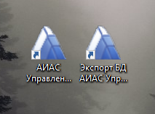

1. Ознакомился с инструкцией
2. Следовал по инструкции и сделал 1 вход в программу локально.

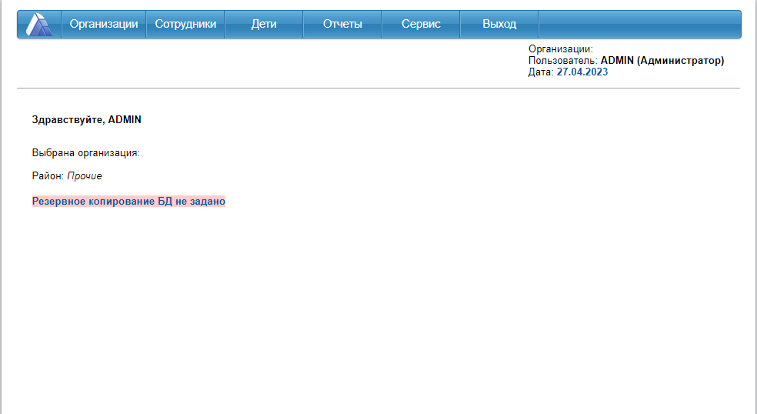

1. Установил сетевую версию.
2. Выполнил резервное копирование БД

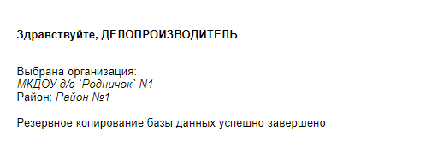

1. Добавил в программу новое учреждение д/с "Родничок"

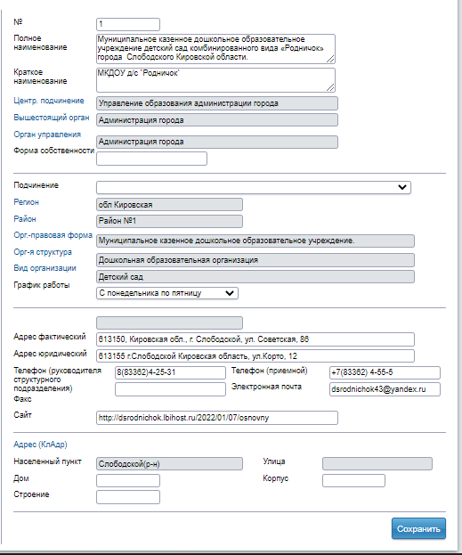

1. Добавил новых пользователей

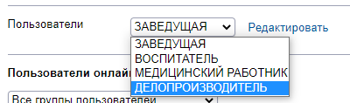

1. Настроил роли пользователей, согласно их функционалу

